Hettich Group: прекрасные показатели бизнеса, несмотря на пандемию COVID-19
Оборот компании за 2020 год - 1 млрд евро

В 2020 году группа компаний Hettich, один из крупнейших в мире производителей мебельной фурнитуры с головным офисом в Кирхленгерне, снова достигла оборота в размере около 1,1 миллиарда евро, тем самым достигнув уровня прошлого года. Семьдесят процетов бизнес процессов осуществлялись за рубежом. Компания Hettich инвестировала 72 миллиона евро в новые продукты, сооружения и оборудование по всему миру. В настоящее время в компании Hettich работают более 6 600 сотрудников по всему миру, более 3 500 из них - в Германии.

Несмотря на пандемию коронавируса и глобальную неопределенность в экономической сфере, Hettich Group удалось с успехом преодолеть все вызовы непростого 2020 года. Во 2-м квартале 2020 года продажи изначально резко упали в связи с локдаунами во всем мире и вынужденным прекращением работы ритейлеров. Напротив, новые тренды задали тон во втором полугодии: благоустройство дома, увеличение активности в стиле "сделай сам", больше работы на дому, а также возрождение атмосферы домашней кухни позволили Hettich подняться на высокий уровень во втором полугодии. Особенно быстро удалось оправиться от пандемии экономике Китая.

Как объясняет Саша Гросс, управляющий директор Hettich Holding: "Несмотря на увольнение с работы, введение локдаунов во многих странах и задержки в работе цепей поставок, нашей главной целью всегда было сохранение поставок для наших заказчиков в привычном для них режиме". Коллега Саши, управляющий директор Яна Шенфельд добавляет: "Невероятная самоотверженность и преданность делу со стороны международной команды Hettich помогли нам вырваться из той нестабильной бизнес-среды, в которой мы все находились в прошлом году. Мы очень благодарны всем коллегам и испытываем чувство гордости от того, чего нам удалось достичь совместными усилиями".

Благоустройство домов и удаленная работа, как двигатели прогресса

Поведение покупателей в 2020 году изменилось. Во времена экономической неопределенности потребители более тщательно планируют свои покупки и во многих странах придают особое значение высокому качеству продукции. В связи с тем, что пространство для жизни и пространство для работы все чаще сливаются воедино, нашей индустрии нужо предложить новые идеи и концепции мебели.

Кризис COVID-19 сделал еще более насущной проблему глобальных мегатрендов: урбанизацию с ее требованиями из-за ограниченной жилой площади, растущий спрос на индивидуализацию, а также ключевой аспект "Эволюцию труда", в том числе и работу на дому. Эти тренды уже стали частью современного дома и рабочего простраства, и они будут обретать всё большее и большее значение. Пришло время полностью переосмыслить и по-новому взглянуть на пространство и предметы интерьера с точки зрения выполняемых ими функций. Концепты Hettich предоставляют множество решений и в то же время дают свободу для нестандартных решений.

Инвестиции в будущее
В 2020 году Hettich Group инвестировала 72 миллиона евро в будущее. Фокус в инвестиционных проектах был сделан на новые продукты, расширение мощностей и развитие инфраструктуры. Были увеличены производственные мощности в Германии, Чехии и Китае.

COVID-вознаграждения - способ сказать спасибо огромной команде Hettich

Как и многие другие компании, команда Hettich столкнулась с широким спектром проблем в ходе всемирной пандемии COVID-19. В знак благодарности и признания их огромной личной преданности и самоотдачи в таком невероятном 2020 каждый сотрудник Hettich по всему миру получил COVID-вознаграждение в конце года.

Излишне говорить, что компания Hettich позаботилась о том, чтобы были соблюдены все необходимые правила гигиены и дистанцирования. Сотрудники, работающие в офисе, использовали мобильный офис настолько, насколько это было возможно - до 40% во время первого локдауна, сейчас эта цифра достигает 60%. Почти все контакты с клиентами также происходили в цифровом формате. Исходя из положительного опыта прошлого года, именно в этом направлении Hettich видит динамичную тенденцию будущего: возможность выбора оптимального места работы для решения актуальных задач. Это могут быть места встреч внутри компании, когда речь идет о том, чтобы собраться вместе и обменяться идеями. Мобильный офис можно использовать как место для уединения, чтобы сконцентрироваться и заняться проектированием, или для участия в видеоконференциях. Благодаря работе на основе виртуальных технологий все сотрудники Hettich во всем мире стали еще ближе друг к другу.

Устойчивое управление бизнесом - Задача: быть лучше обычного.

Сочетание успеха в бизнесе с ответственностью за окружающую среду и общество - вот долгосрочная цель корпоративной стратегии Hettich как семейного предприятия. На протяжении многих лет принципы устойчивого развития компании базируются на вопросах устойчивого управления, долговечности продукции и сбережения ресурсов для следующего поколения. Для группы компаний Hettich устойчивое развитие означает не только рациональное использование окружающей среды. Стратегия Hettich, наряду с ответственностью за социальное благополучие и общество, нацелена также на постоянное инвестирование в безопасные, экологически чистые и ресурсосберегающие технологии и процессы в собственном производстве, инфраструктуре и логистике. Решения для долговечности продукции с самыми строгими требованиями к качеству и безопасности, а также к экологичности и энергоэффективности - постоянное совершенствование помогает заботиться об окружающей среде во всех сферах.

HettichXperiencedays 2021

Инновационные продукты, тесное сотрудничество с клиентами и поставщиками, а также устойчивая добавленная стоимость: все это составляет базу, которая должна вывести Hettich Group на новый уровень в 2021 году. На только что начавшей свою работу платформе HettichXperiencedays будет представлено множество новых идей и концепций для каждого глобального мегатренда: начиная с марта гибридное мероприятие Hettich будет проводиться по всему миру и в офлайн-режиме в течение нескольких следующих недель. Любой человек, зарегистрировавшийся онлайн в качестве делового посетителя на онлайн-портале xdays.hettich.com, сможет в полной мере воспользоваться всеми преимуществами полной линейки HettichXperiencedays.

Следующие изображения доступны для загрузки: www.hettich.com, menu: Press:
Images
Подпись
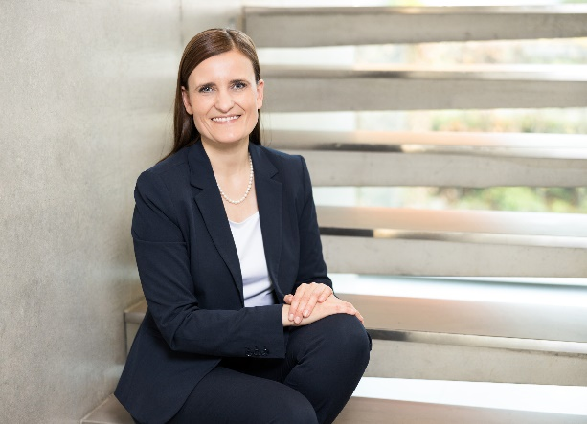
102021_a
Яна Шенфельд, управляющий директор Hettich Holding, она в восторге от того, чего нам всем удалось достичь за прошлый финансовый год.
Photo: Hettich

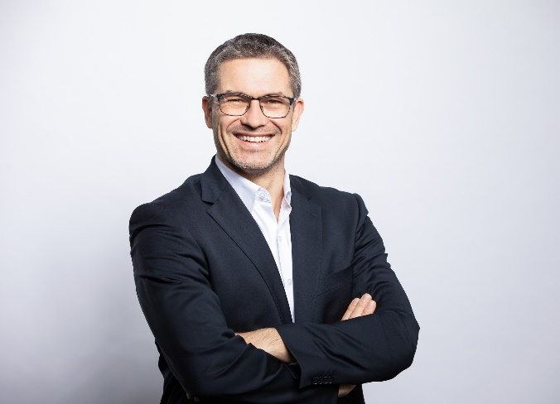
102021_b
Саша Гросс, управляющий директор Hettich Holding: "Даже в 2020 году наша цель заключалась в том, чтобы обеспечить бесперебойные поставки для наших клиентов, ведь это то, к чему они привыкли".
Photo: Hettich

О компании Hettich
Компания Hettich была основана в 1888 году и сегодня является одним из крупнейших и наиболее успешных производителей мебельной фурнитуры в мире. Более 6 600 сотрудников почти из 80 стран работают вместе над разработкой умной фурнитуры для мебели. Hettich вдохновляет людей по всему миру и является ценным партнером для мебельных производителей, продавцов фурнитуры и частных мастеров. Бренд Hettich является синонимом неизменных ценностей: качество, инновации, надежность, близость к заказчикам. Несмотря на свой статус и международное значение, Hettich остается семейным бизнесом. Независимо от инвесторов, компания развивает свой бизнес гуманным образом с заботой об окружающей среде.

